Hei ihanat ystävämme ja kollegamme kiekkomaailmassa!

Kuten te kaikki varmasti tiedätte ja olette kokeneet ulkomailla asuessanne ja käydessänne, me suomalaiset olemme todella onnekkaita. Meille on itsestäänselvyys, että lapsien kuuluu saada olla lapsia mahdollisimman pitkään. Heidän pitää saada käydä koulua, ja heidän ei pitäisi ikinä, saati joka ilta, mennä nälkäisinä nukkumaan. Heillä pitäisi olla edes mahdollisuus tavoitella parempaa tulevaisuutta.

Suomessa jääkiekkoilijat perheineen tekevät hyvää itsenäisesti ja joukkueidensa kautta. On ollut ihana huomata, kuinka vuosi vuodelta hyväntekeväisyyteen on alettu panostaa yhä enemmän! Olisi kuitenkin mahtava nähdä, kuinka me kaikki suomalaiset kiekkoperheet yhdessä, sekä Suomessa että ulkomailla, voisimme yhdistää voimamme joka vuosi eri kohteen kautta ja näyttää yhteistyömme voiman. Me voimme yhteisönä muuttaa jonkin alueen ihmisten tulevaisuuden jopa kokonaan!

Jouluhaaste:

Meidän perheemme on saanut olla mukana Suomen World Visionin toiminnassa omien kummilastemme kautta. Olemme nähneet muutoksen, jonka kummien apu saa aikaan, ja myös suuren huolen, jota avustustyöhön kohdennetut rajut säästöt ovat tuoneet mukanaan. Uusia projekteja ei pystytä aloittamaan ja vanhoja pitää lopettaa. Kenian Ng´oswet on Suomen World Visionin ainoa uusi, tämän vuoden alussa aloitettu kohde, ja siellä edelleen niin moni pieni lapsi odottaa kummia.

Ng´oswetin oma yhteisö valitsee kummiohjelmaan pääsevät lapset. Juuri nämä lapset on katsottu kaikkein eniten apua tarvitseviksi. Ng´oswetissa asuvista ihmisistä vain 3,2 % saa tarpeeksi ravintoa päivittäin. Myös lapsista. Alueen suurin huoli onkin juuri lasten oikeuksissa ja lapsikuolleisuudessa.

Meillä on kolme ihanaa, omaa biologista lasta. Teemme tietenkin parhaamme heidän tulevaisuutensa eteen, mutta koska olemme näin onnekkaita, olemme halunneet liittää perheeseemme myös kolme suloista tyttöä World Visionin kautta. Faith, Bridgit ja Lydia ovat kolme rakasta kummityttöämme Keniassa. Haluamme varmistaa, että he saavat tarvitsemansa terveydenhuollon, puhdasta vettä ja että he pääsevät kouluun. Että he saavat mahdollisuuden parempaan ja tietävät, että täällä kaukana pohjoisessa on perhe, jolle he ovat todella tärkeitä.

Uskallamme sanoa, että kummius, joka on vaatinut meiltä hyvin vähän vaivannäköä tai loppujen lopuksi edes rahallista investointia, on muuttanut kummilapsiemme elämän täysin. Jäämme aina välillä jopa miettimään, kuinka vähän se meiltä vaatiikaan ja miksi emme tehneet tätä jo paljon aiemmin. Kunpa olisimmekin!

Nyt joulun alla kysymmekin teiltä ystävät, näyttäisimmekö suomalaisen kiekkomaailman voiman ja muuttaisimme maailmaa paremmaksi yksi kylä kerrallaan? Ottaisitteko te perheenä tai yksilönä vastaan haasteemme muuttaa Ng´oswetin lasten elämän? Voisiko tämä olla meidän joululahjamme heille?

Aiomme ottaa neljännen kummilapsen joulun kunniaksi Ng´oswetista. Ryhtyisittekö tekin kummeiksi?

Kummiksi pääset liittymään täällä: http://bit.ly/kiekkoilijatlastenhyväksi

Rakkautta teidän kaikkien joulunalusaikaan. <3

Jouluterveisin,
Piritta ja Niklas Hagman
Lukas, Lila ja Eliana Hagman

PS. Jos tämä haaste ei tunnu omalta ja joku muu kohde on lähempänä sydäntänne, haastamme jokaisen suomalaisen jääkiekkoilijan perheineen valitsemaan itselleen tärkeän lapsia auttavan kohteen! Nyt hommiin kiekkokansa! Näytetään voimamme! Valittuasi kohteesi, jakaisitko somessa päivityksen tai kuvan aiheesta ja lisäisit #kiekkoilijatlastenpuolesta #jouluhaaste2016 ja/tai #suomenworldvision #liiga #NHL tai #KHL tunnisteet?
Seurataan yhdessä miten hyväntekemisen aalto leviää!

Haasteeseen jo mukaan lähteneitä:

Jere ja Jaana Lehtinen
Saku ja Hanna Koivu
Ossi Väänänen ja Jenni Dahlman
Pekka Jormakka
Lasse ja Piritta Kukkonen
Mikael Granlund ja Emmi Kainulainen
Sami Lepistö ja Maria Liljelund
Lauri Korpikoski
Sean ja Vilma Bergenheim
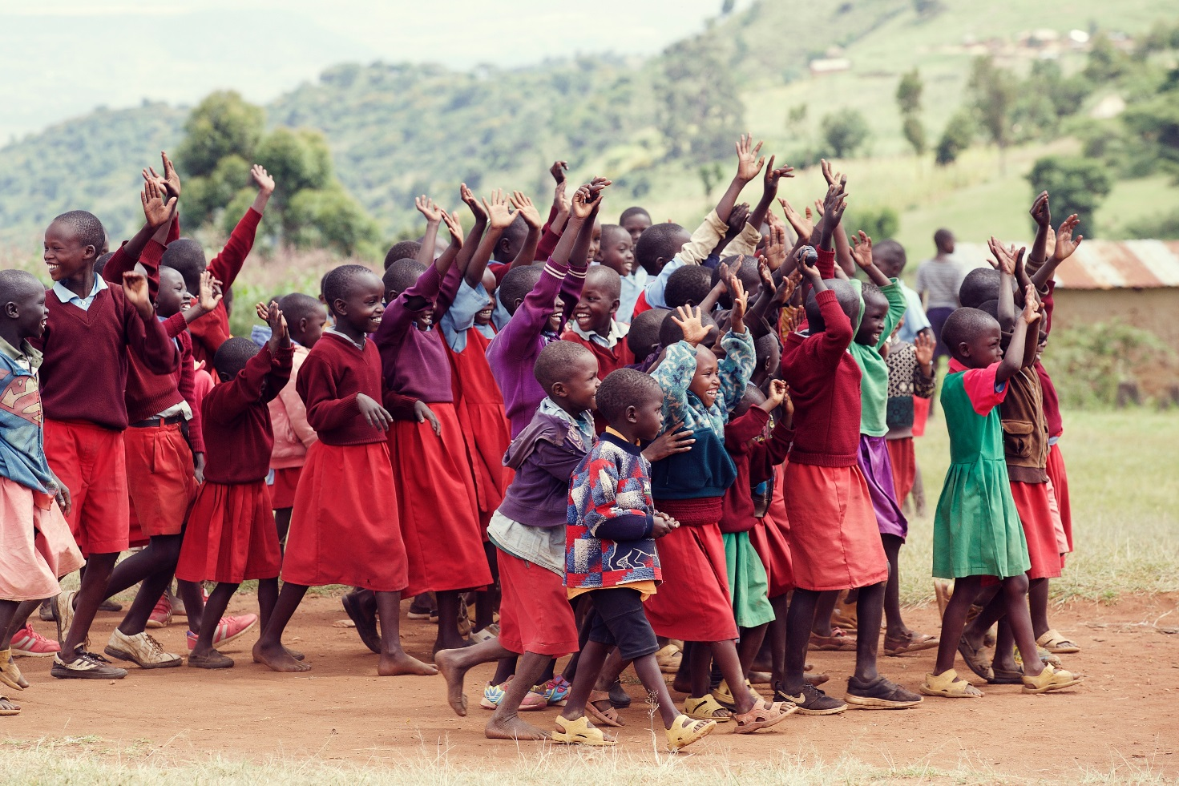

Katso myös nämä:

Martha
https://www.youtube.com/watch?v=ecQV1gX4mpA

Kummilapsen tavallinen päivä Ng’oswetissa, Keniassa
https://www.youtube.com/watch?v=xWYxLjYg3vw

Koskettavia kohtaamisia
https://www.youtube.com/watch?v=HVtnZ0E0azQ&t=85s

Yhä useampi tyttö pääsee kouluun Keniassa
https://www.youtube.com/watch?v=PxfGXX9qccc

